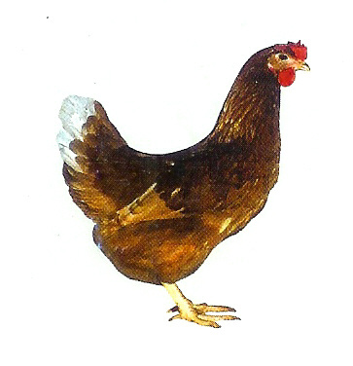
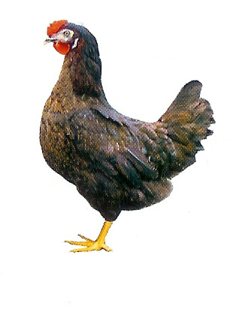
Drůbežárna
Mírovka

nabízí

CHOVNÉ

KUŘICE

Druh: BOVANS BROWN – ČERVENÉ
MORAVIA BSL – ČERNÉ

Stáří: 20. týdnů

Cena: 175 Kč/ks

V pondělí 23. 9. 2013
ve 12:45 hod. u obec.úřadu

Dále prodej kohoutů, vitamínů, krmných směsí pro drůbež a králíky.

Objednávky přijímá:
Radek Havel - tel: 777 98 99 78

